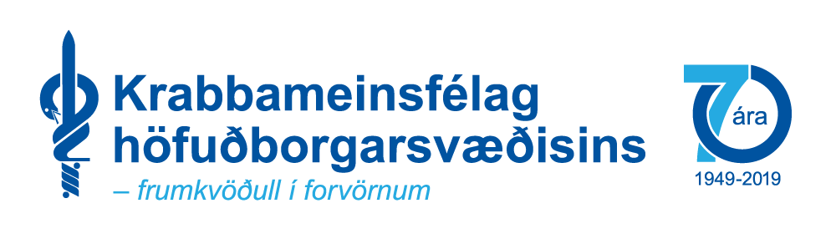

Ályktanir samþykktar á aðalfundi
Krabbameinsfélags höfuðborgarsvæðisins 22. mars 2021

- Ályktun um ristilskimun
Flutt af stjórn Krabbameinsfélags höfuðborgarsvæðisins

Aðalfundur Krabbameinsfélags höfuðborgarsvæðisins, haldinn 22. mars 2021, skorar á heilbrigðisyfirvöld að hrinda sem fyrst í framkvæmd lýðgrundaðri skimun fyrir krabbameini í ristli og endaþarmi, samkvæmt leiðbeiningum Embættis landlæknis.
Undanfarin ár er búið að leggja mikila vinnu, fjármagn og fræðslu til fagfólks og almennings til undirbúnings skimunar fyrir krabbameini í ristli og endaþarmi. Vilyrði um að hefja skimun hafa komið frá yfirvöldum. Nú þegar er búið að taka upp skimun í flestum nágrannalöndum okkar en ekki á Íslandi.
Að meðaltali greinast um 190 einstaklingar með ristilkrabbamein á hverju ári hér á landi. Það er þriðja algengasta krabbameinið eða um 11% af öllum krabbameinum. Ristilkrabbamein er önnur algengasta dánarorsök af völdum krabbameina hér á landi. Fleiri en einn Íslendingur lætur lífið í hverri viku. Rannsóknir hafa sýnt að með skipulegri leit að ristilkrabbameini og forstigi þess hjá einkennalausum einstaklingum 50 ára og eldri er hægt að lækka nýgengi og dánartíðni af völdum sjúkdómsins.
Mikilvægt er að greina krabbamein strax á forstigum. Félagið fagnar ákvörðun yfirvalda um að ljúka undirbúningi skimunar sem fyrst svo skimun geti hafist eigi síðar en í byrjun næsta árs.
Krabbameinsfélag höfuðborgarsvæðisins hvetur alla til að vera vakandi yfir eigin heilsu með árvekni og heilsueflingu.

2. Ályktun um framtíðarstefnu í tóbaksvörnum og nikótínvörnun
Flutt af stjórn Krabbameinsfélags höfuðborgarsvæðisins

Aðalfundur Krabbameinsfélags höfuðborgarsvæðisins, haldinn 22. mars 2021, minnir á að tóbaksreykingar eru meðal stærstu heilbrigðisvandamála samtímans. Það ber að fagna því að dregið hefur verulega úr reykingum á undanförnum árum, ekki síst meðal barna og ungmenna. Þessari þróun þarf að fylgja eftir með því að setja aukinn kraft í að ná til þeirra sem vilja takast á við tóbaks- og nikótínfíkn sína. Auk öflugs forvarnastarfs er það ein hagkvæmasta heilbrigðisaðgerð sem til er, bæði fyrir þjóðfélagið og einstaklingana sjálfa.

Krabbameinsfélag höfuðborgarsvæðisins skorar á heilbrigðisyfirvöld að Ísland hugi að næstu stóru skrefum í tóbaksvörnum, t.d. með því að móta framtíðarstefnu og aðgerðaráætlun eins og gert hefur verið í nálægum löndum og ákveða sem fyrst að taka upp „hlutlausar“ tóbaksumbúðir og banna bragðefni í tóbaki og nikótínvörum, sem hefur fyrst og fremst þann tilgang að koma nýjum neytendum á bragðið.

3. Ályktun um tóbaksvarnir og nikótínvarnir er snúa að börnum og ungmennum
Flutt af stjórn Krabbameinsfélags höfuðborgarsvæðisins

Aðalfundur Krabbameinsfélags höfuðborgarsvæðisins, haldinn 22. mars 2021, fagnar framkomnu frumvarpi þar sem sett eru ákvæði um nikótínpúða og er þess vænst að það verði samþykkt fyrir þinglok í vor. Einnig fagnar fundurinn góðum árangri eftir að lagabreytingar um rafsígarettur tóku gildi.

Krabbameinsfélag höfuðborgarsvæðisins hefur alla tíð barist fyrir takmörkunum á tóbaksneyslu til að koma í veg fyrir margvíslegt heilsutjón af völdum hennar. Tóbaksvarningur (reyktóbak, reyklaust tóbak, rafsígarettur, nikótínpúðar o.fl.) er mjög ávanabindandi og rannsóknir benda til þess að fikt með slíkar vörur þróist oft út í daglega notkun, ekki síst meðal unga fólksins. Við sjáum að reykingar meðal ungs fólks eru nú mjög litlar en nikótínneysla með nikótínpúðum hefur aukist gríðarlega, sérstaklega hjá ungu fólki, um leið og rafsígarettunotkun og munn- og neftóbaksneysla hefur minnkað mikið. Krabbameinsfélag höfuðborgarsvæðisins áréttar að nikótín er unnið úr tóbaksplöntunni og því er ekki hægt að tala um að hinar nýju nikótínvörur séu tóbakslausar. Tóbaksframleiðendur, sem margir eru einnig framleiðendur nikótínpúðanna, hafa lagt sig fram um að nota orðið „tóbakslaus” til að gera lítið úr skaðsemi nikótíns. Nikótínvörur þessar eru ódýrar, mjög aðgengilegar og sölustaðir margir, auk netverslana. Vörurnar eru auglýstar óhindrað mjög víða, ekki síst á samfélagsmiðlum af áhrifavöldum sem höfða til ungs fólks. Það er því mjög mikilvægt að lagasetning um þessar vörur taki sem fyrst gildi.

4. Ályktun um heildstæða stefnu í áfengismálum
Flutt af stjórn Krabbameinsfélags höfuðborgarsvæðisins

Aðalfundur Krabbameinsfélags höfuðborgarsvæðisins, haldinn 22. mars 2021, hvetur yfirvöld til að móta sem allra fyrst heilstæða áfengisforvarnarstefnu, samhliða aðgerðaráætlun. Félagið bendir á að æ fleiri rannsóknir eru að koma fram sem sýna tengsl milli áfengisneyslu og krabbameins. Áfengi er flokkað sem þekktur krabbameinsvaldur hjá Alþjóðakrabbameinsrannsóknarstofnuninni (IARC). Áfengisneysla getur valdið að minnsta kosti sjö mismunandi krabbameinum: Í munni/koki, vélinda, barka, lifur, ristli, endaþarmi og brjóstum. Vísbendingar eru einnig um að áfengi auki líkur á fleiri tegundum krabbameins.

Samkvæmt upplýsingum frá Krabbameinsskrá Krabbameinsfélags Íslands mun áfengisneysla valda 450 krabbameinstilfellum næstu 30 árin hér á Íslandi, miðað við óbreyttar drykkjuvenjur. Þessi tala hækkar fljótt með aukinni neyslu, ef aðgengi eykst að áfengi án mótvægisaðgerða. Helmingur þessara tilvika er brjóstakrabbamein, þar á eftir kemur krabbamein í munnholi, koki, vélinda og ristli.

Alþjóðaheilbrigðismálastofnunin (WHO) hefur um áratugaskeið lagt til við aðildarþjóðir sínar að unnið verði markvisst að því að draga úr heildarneyslu áfengis, með því að takmarka framboð, með verðstýringu og banni við auglýsingum.

